PPE Brasserie

Par Hittin Yann
Et Quinet Yanis

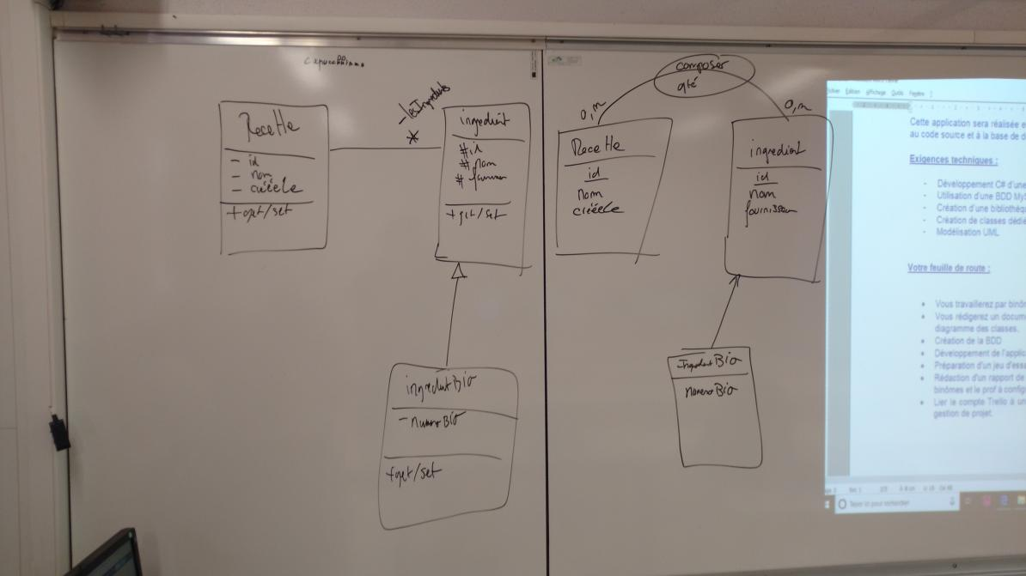
UML :

Cas d’utilisation :

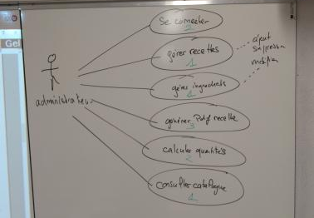
MCD :
C’est le fichier « Brasserie_Quinet_Hittin/ppe_brasserie.sql » depuis la racine du fichier que je vous est transmis.

Problème rencontrer :
- Gestion des données d’une listBox multiligne
- Générer le pdf des recettes
- Gestion de virgule pour gérer les décimaux pour ajouter une quantité a une recette

Tâches de Yanis :
- Class ingredient (ajouter)
- Class recette
- Gestion de la connexion (bouton)
- Création de la base de données avec l’ensemble des tables

Tâches de Yann :
- Gestion des recettes (ajouter/modifier/supprimer)
- Générer le pdf des recettes
- Class composition (ajouter/supprimer)
- Class ingredient (modifier/supprimer)

Tâches communes :
- Toutes les Forms
- Class ingredientBio (ajouter)

Tous les problèmes rencontrer on était réglé de différente manière :
- A l’aide du professeur
- Documentation internet
- Cours donner par le professeur
- Différent teste de modification du programme (ajout de fonction/procédure, débugage avec les points d’arrêts)

